Ongevallenregistratie
per regio

Inhoud
Inleiding 3
1 Veiligheidsregio Twente 4
2 Veiligheidsregio Noord- en Oost- Gelderland 5
3. Veiligheidsregio Gelderland-Zuid 8
4 Veiligheidsregio IJsselland 9
5 Veiligheidsregio Gelderland Midden 11
6 Veiligheidsregio Flevoland 12
7 Veiligheidsregio Gooi en Vechtstreek 13

Inleiding
Naar aanleiding van diverse (bijna) ongevallen op opleidingslocaties, is de behoefte uitgesproken om een proces op te stellen hoe om te gaan met (bijna) ongevallen. Naar aanleiding hiervan hebben de volgende regio’s een procedure opgesteld:
- Gelderland Midden.
- Gelderland Zuid.
- Noord en Oost Gelderland.
- IJsselland.
- Twente.
- Flevoland.
- Gooi en Vechtstreek.

Dit document is bedoeld voor opleidingscoördinatoren, docenten en instructeurs van BOGO. Het geeft een handreiking hoe om te gaan met (bijna) ongevallen tijdens een opleidingsmoment.

Veiligheidsregio Twente

Ongeval/ Bijna Ongeval bij een opleidingsmoment
Wanneer er binnen de opleidingsuren van de BOGO een (bijna) ongeval plaatsvindt, dan wordt protocol ongevallenregistratie van de BOGO gevolgd en uitgevoerd. Naast dit protocol dient ook onderstaande handeling te worden uitgevoerd, zodat Brandweer Twente ook op de hoogte wordt gesteld. Indien een ongeval plaatsvindt op Troned, dient ook een formulier op Troned te worden ingevuld.

(Bijna) Ongeval
▼
Verleen eerste hulp indien nodig. Is er een ambulance nodig?
JA  ▼ |  | NEE  ▼
- Bel 112 voor een ambulance  - Meld via de meldkamer Brandweer het incident (088-06 11607)  - Dichtstbijzijnde OVD gaat ter plaatse en maakt evt. inzetplan (conform Handreiking Incidenten eigen personeel)  - Vul na afloop het ongevallenformulier BOGO in  - Meld het incident zo spoedig mogelijk bij Roy Kamphuis (BOGO; 06-25131078) én Eline Bruns- Boxem (Twente; 06-48980605) |  | - Vul na afloop het ongevallenformulier BOGO in  - Meld het incident zo spoedig mogelijk bij Roy Kamphuis (BOGO) en Eline Bruns- Boxem (Twente)

Mail het ongevallenregistratieformulier naar roy.kamphuis@bogo.nl én e.boxem@brandweertwente.nl. Zij zorgen voor verdere afhandeling van de rapportage binnen BOGO en Brandweer Twente.

Veiligheidsregio Noord- en Oost-Gelderland

Ongeval/ Bijna Ongeval bij een opleidingsmoment

Ziekenhuisbezoek?
JA  ▼ |  | NEE  ▼
Docent/ OC-er BOGO:  - Contact meldkamer MON (088-0611606) met verzoek dat dienstdoende OvD van het betreffende gebied de postcommandant inlicht (opleidingslocatie/post waar cursist bij hoort).  - Dienstdoende OvD informeren over ongeval en verzoek het proces rondom communicatie verder op te pakken |  | Docent/ OC-er BOGO:  - Invullen registratieformulier BOGO  - Ingevulde formulier z.s.m. mailen naar trajectbegeleider VNOG m.hagenbeek@vnog.nl
Vervolg

 |  | ▼

Trajectbegeleider:
- Informeren betreffende coördinator Brandweerzorg via mail.
- Ongeval registratieformulier BOGO verzenden naar HRM-Arbo@vnog.nl
- Ongeval registratieformulier BOGO verzenden naar verzekeringen VNOG verzekeringen@vnog.nl

3. Veiligheidsregio Gelderland-Zuid

Ongeval/bijna ongeval bij een opleidingsmoment
Bij een (bijna) ongeval geldt de volgende procedure:

- Meld het (bijna) ongeval direct bij de medewerker Arbo en Veiligheid van de VRGZ: 06-83095918
  - Actie: teamleider vakbekwaamheid, teamleider post en groepschef wordt geïnformeerd.
- Alle registraties en communicaties verzenden naar:
  - arbo@vrgz.nl

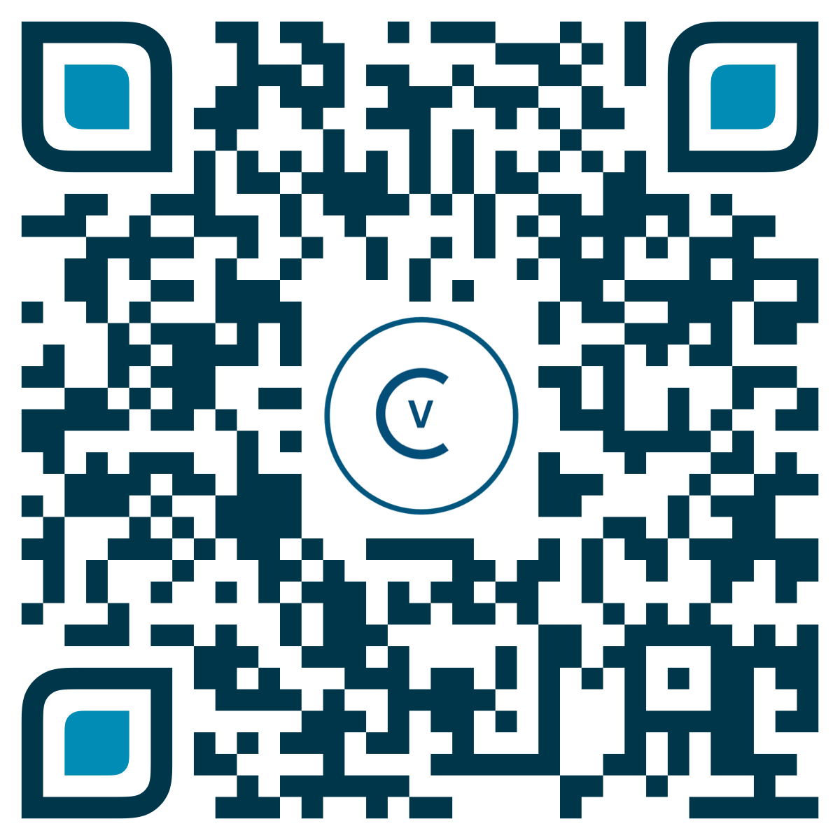

Veiligheidsregio IJsselland

Algemeen
Een arbeidsongeval is: een ongeval dat plaatsvindt bij of als gevolg van werkzaamheden. Dat kan met betrekking tot de brandweer zijn:
- van, naar en/of op een incidentlocatie,
- tijdens opleidingen en oefeningen,
- kortom, overal waar werknemers aan het werk kunnen zijn.

Wanneer er een arbeidsongeval gebeurt, is het in bepaalde gevallen verplicht om het ongeval direct te melden aan de Inspectie SZW (iSZW). Het gaat hier om ongevallen die hebben geleid tot:
- blijvend letsel
- ziekenhuisopname*
- overlijden

Onder ‘blijvend letsel’ wordt onder andere verstaan: amputatie, letsel van/aan zintuigen, chronische lichamelijke of psychische/traumatische klachten.

*Onder ‘ziekenhuisopname’ wordt verstaan: een slachtoffer wordt daadwerkelijk in een ziekenhuis. Ook een dagopname valt hieronder. Poliklinische behandeling wordt niet als ziekenhuisopname beschouwd.

Bij een ziekenhuis of huisarts bezoek:

Direct onderstaande personen informeren:

- Trajectbegeleider Manschappen opleiding: Henrie Telman
0652523502

- Trajectbegeleider overige opleidingen: Bas Meijerink
0610928655

Als later alsnog een ziekenhuisopname noodzakelijk is of sprake is van blijvend letsel dat rechtstreeks in verband kan worden gebracht met het arbeidsongeval, dient de werkgever dit betreffende ongeval alsnog direct te melden.

Melden ISZW
Melden bij overlijden door arbeidsongeval:
Verplicht direct telefonisch te melden via het gratis telefoonnummer 0800-5151. Bereikbaar 24 uur per dag, 7 dagen per week.

Melden bij ziekenhuisopname en/of blijvend letsel direct:
- Digitaal, via een volledig ingevuld formulier* of
- telefonisch op het gratis telefoonnummer 0800-5151.

Voor het niet volgens procedure melden van een meldingsplichtig ongeval, wordt door iSZW een boete opgelegd.
https://www.inspectieszw.nl/ > “Melding, aanvraag, klacht, signaal?” > Arbeidsongeval > online meldformulier

Verantwoordelijke voor melding iSZW en melden in eigen organisatie
Van een arbeidsongeval dient onmiddellijk de OvD op de hoogte te worden gebracht. Deze brengt vervolgens de AC-B op de hoogte.

De AC-B is verantwoordelijk voor:
- Het direct melden bij iSZW bij:
  - het overlijden van een medewerker door een arbeidsongeval;
  - Het direct melden van een ziekenhuisopname
  - Het doen van een schriftelijke en/of digitale melding in geval van blijvend letsel bij iSZW
  - Melding te doen bij de contactpersoon verzekeringen VR IJsselland

Aandachtskaart AG 1.03 Melden arbeidsongeval Inspectie SZW (vh arbeidsinspectie) en eigen organisatie

Onderzoek iSZW en handelingsperspectief bij ademluchtapparatuur
Wanneer een ongeval door iSZW wordt onderzocht, gebeurt dit zo snel mogelijk.
Het is van belang dat de situatie ter plaatse zoveel mogelijk ongewijzigd blijft, zodat de inspecteur iSZW zich een goed beeld van de situatie, ten tijde van het ongeval, kan vormen.

Indien adembeschermende apparatuur is gebruikt en deze mogelijk de oorzaak van het ongeval kan zijn of bij het ongeval betrokken is, dient deze apart te worden gehouden. Indien mogelijk de apparatuur veilig laten stellen door de politie.
De fles niet dichtdraaien. Bij noodzaak hiertoe alleen toegestaan in aanwezigheid van politie die het aantal halve slagen telt en vastlegt in een procesverbaal.

Formulier
Van ieder (bijna) ongeval dient een (bijna) ongevallen formulier te worden ingevuld. Deze is te vinden Intranet.vrijsselland: (Bijna)Ongevalsmeldingsformulier
Deze dient vervolgens aangeleverd te worden aan:

- Trajectbegeleider Manschappen opleiding: Henrie Telman
h.telman@vrijsselland.nl
- Trajectbegeleider overige opleidingen: Bas Meijerink
b.meijerink@vrijsselland.nl

Noot: Het melden van een bijna ongeval is niet bedoeld om een schuldige aan te wijzen maar om van het gebeurde te leren zodat eventuele:
- werkinstructies/procedures kunnen worden aangepast,
- noodzakelijke aanpassingen mbt veiligheid kunnen worden uitgevoerd aan alle vergelijkbare machines in de regio enz.
om herhaling zo veel mogelijk uit te sluiten / te voorkomen / te verminderen

Literatuur
https://www.inspectieszw.nl/binaries/inspectieszw/documenten/brochures/2017/03/09/meldingsplichtigearbeidsongevallen/Meldingsplichtige_arbeidsongevallen_2017.pdf

Veiligheidsregio Gelderland Midden
Wanneer er binnen de opleidingsuren van de BOGO een (bijna) ongeval plaatsvindt, dan wordt protocol ongevallenregistratie van de BOGO gevolgd en uitgevoerd. Naast dit protocol dient ook onderstaande handeling te worden uitgevoerd, zodat Veiligheidsregio Gelderland Midden ook op de hoogte wordt gesteld.

Ziekenhuisbezoek?
JA  ▼ |  | NEE  ▼
Docent/ OC-er BOGO:  Docent/ OC-er BOGO:  Neem direct contact op met één van de Arbo verantwoordelijken voor afstemming afronding, ongevalsonderzoek en melding Nederlandse Arbeidsinspectie:  Xander ten Dolle – 06 31 12 94 91  Derk Alkema – 06 15 03 13 04  Peter Schut – 06 21 18 71 69  Docent/ OC-er BOGO:  Mail een kopie van het ingevulde registratieformulier (bijna) ongeval naar:  arbobrandweer@vggm.nl  opleidingenbrandweer@vggm.nl  Jolanda.leferink@bogo.nl |  | Docent/ OC-er BOGO:  Mail een kopie van het ingevulde  registratieformulier (bijna) ongeval  naar:  arbobrandweer@vggm.nl  opleidingenbrandweer@vggm.nl  Jolanda.leferink@bogo.nl

Veiligheidsregio Flevoland

Ongeval/bijna-ongeval/onveilige situatie bij een opleidingsmoment
Wanneer er binnen de opleidingsuren van de BOGO een (bijna) ongeval plaatsvindt, dan wordt protocol ongevallenregistratie van de BOGO gevolgd en uitgevoerd. Naast dit protocol dient ook onderstaande handeling te worden uitgevoerd, zodat Brandweer Flevoland ook op de hoogte wordt gesteld.

Ongeval tijdens een opleidingsmoment

Ziekenhuisbezoek en/of ziekenhuisopname?

JA  ▼ |  | NEE  ▼
Docent/ OC-er BOGO:  - Via meldkamer Lelystad (0320-276983) dienstdoende HOVD informerenen verzoeken om de teamleider IB op de hoogte te brengen (opleidingslocatie/post waar cursist bij hoort), die doet verdere communicatie intern.  - Kopie van het registratieformulier BOGO naar trajectbegeleider (Mindert van der Molen; +31 6 20336162) |  | Docent/ OC-er BOGO:  - Trajectbegeleider informeren (Mindert van der Molen; +31 6 20336162) over ongeval en verzoek het proces rondom interne communicatie verder op te pakken (contact teamleider of coördinator IB).  - Kopie van het registratieformulier BOGO naar trajectbegeleider (Mindert van der Molen; +31 6 20336162).
 |  | ▼

Trajectbegeleider:
Maakt op basis van het registratieformulier BOGO intern een digitale melding via de MMIRO-app.

Bijna ongeval of onveilige situatie
Vul na afloop het registratieformulier BOGO in verstuur een kopie zo spoedig mogelijk naar de trajectbegeleider (Mindert van der Molen; +31 6 20336162). De trajectbegeleider maakt op basis van het registratieformulier BOGO intern een digitale melding via de MMIRO-app.

Veiligheidsregio Gooi en Vechtstreek

Ongeval/bijna-ongeval/onveilige situatie bij een opleidingsmoment
Wanneer er binnen de opleidingsuren van de BOGO een (bijna) ongeval plaatsvindt, dan wordt protocol ongevallenregistratie van de BOGO gevolgd en uitgevoerd. Naast dit protocol dient ook onderstaande handeling te worden uitgevoerd, zodat Brandweer Gooi en Vechtstreek ook op de hoogte wordt gesteld.

Ongeval tijdens een opleidingsmoment

Ziekenhuisbezoek en/of ziekenhuisopname?

JA  ▼ |  | NEE  ▼
Docent/ OC-er BOGO:  - Via meldkamer Lelystad (0320-276983) dienstdoende HOVD informeren en verzoeken om de teamleider IB op de hoogte te brengen (opleidingslocatie/post waar cursist bij hoort), die doet verdere communicatie intern.  - Kopie van het registratieformulier BOGO naar trajectbegeleider (Lennart Koets; +31 6 51827877) |  | Docent/ OC-er BOGO:  - Trajectbegeleider informeren (Lennart Koets; +31 6 51827877) over ongeval en verzoek het proces rondom interne communicatie verder op te pakken (contact teamleider of coördinator IB).  - Kopie van het registratieformulier BOGO naar trajectbegeleider (Lennart Koets; +31 6 51827877)
 |  | ▼

Trajectbegeleider:
Maakt op basis van het registratieformulier BOGO intern een digitale melding via de MMIRO-app.
Bijna ongeval of onveilige situatie
Vul na afloop het registratieformulier BOGO in verstuur een kopie zo spoedig mogelijk naar de trajectbegeleider (Lennart Koets; +31 6 51827877). De trajectbegeleider maakt op basis van het registratieformulier BOGO intern een digitale melding via de MMIRO-app.

